Lección 14: Formas de representar la multiplicación de números del 11 al 19
- Démosle sentido a algunas formas de representar la multiplicación de números del 11 al 19.

Calentamiento: Observa y pregúntate: Veamos grupos
¿Qué observas? ¿Qué te preguntas?
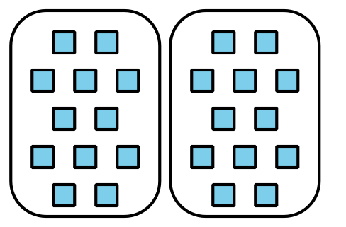
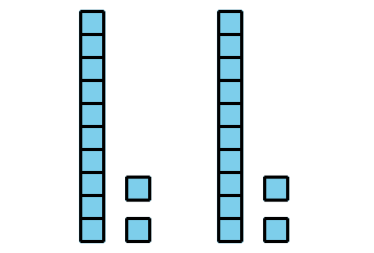
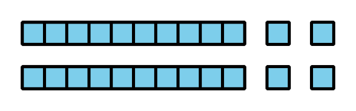

14.1: Un factor mayor que diez
- Tyler dice que puede usar bloques en base diez para encontrar el valor de $7×13$ porque él se sabe $7×10$ y $7×3$. Él dice que este diagrama muestra que su forma de pensar es correcta.
- ¿Estás de acuerdo o en desacuerdo? Explica tu razonamiento.
- 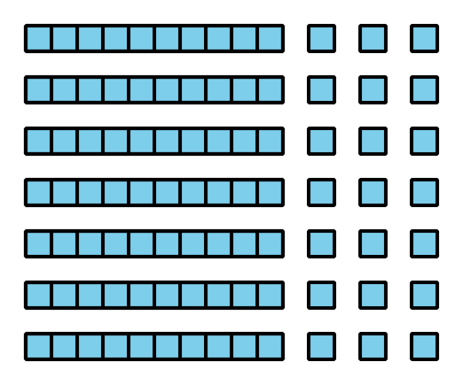
- Usa el método de Tyler para encontrar el valor de $3×14$. Explica o muestra tu razonamiento.

14.2: Formas de representar
Andre, Clare y Diego representaron la misma expresión. Estas son sus representaciones.
Andre
Clare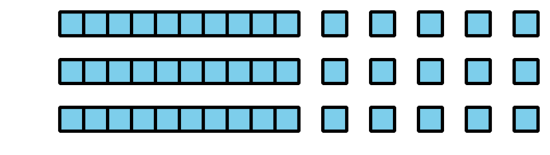
Diego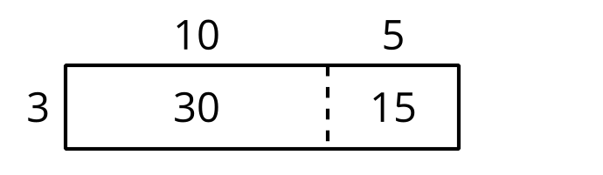
- ¿En qué parte de cada diagrama ves los factores?
- ¿En qué parte de cada diagrama ves el producto?
© CC BY 2021 Illustrative Mathematics®

